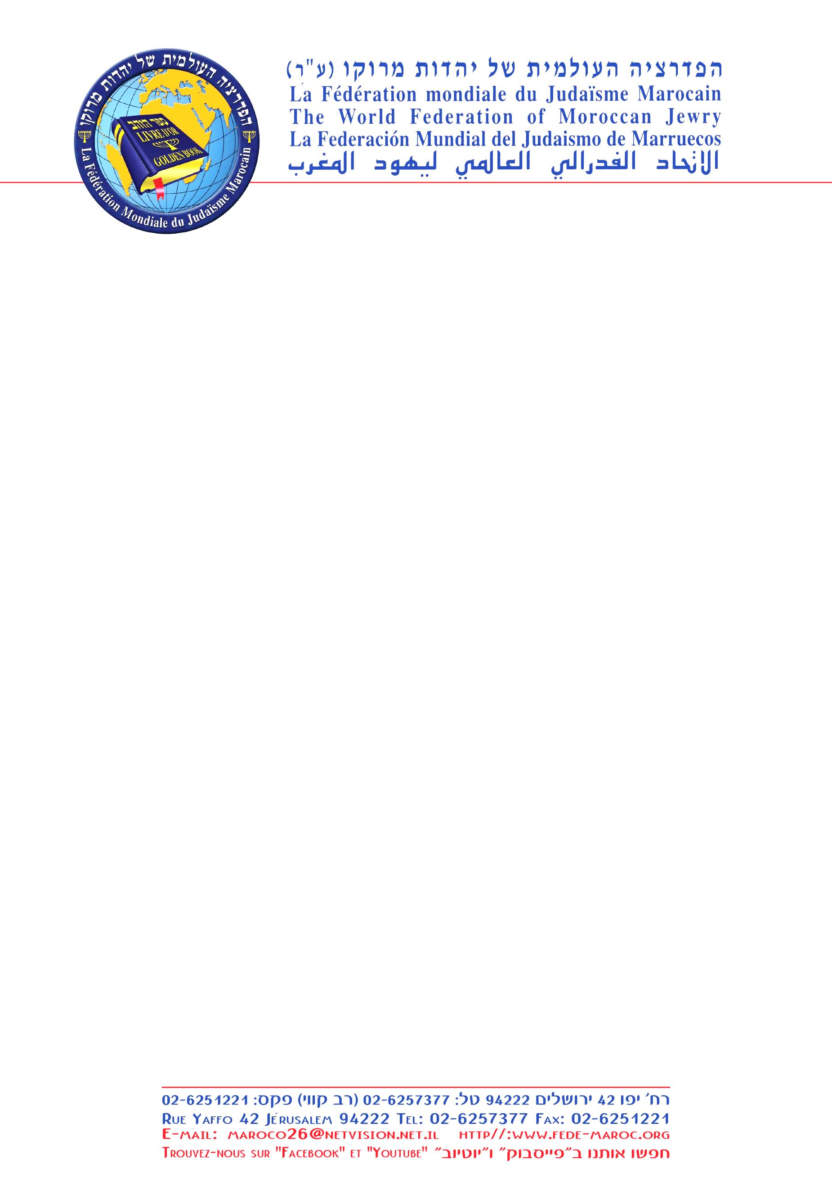
ו' בחשוון תשפ"ב 12 באוקטובר 2021
-הודעה לעיתונות-
מינוי חדש בפדרציה העולמית של יהדות מרוקו:
ד"ר עינת שושן-רפאלי מונתה
למנהלת מחוז צפון
נשיא הפדרציה העולמית של יהדות מרוקו, סם בן-שטרית: "עינת היא הבחירה הכי טובה שלנו. אשת חינוך ברמ"ח אבריה שיהדות מרוקו ספוגה בה מגיל צעיר"
בעוד שבועיים כנס ראשון לראשי סניפים ממחוז הצפון
בישיבה במשרדי הפדרציה העולמית של יהדות מרוקו בירושלים, אישר השבוע הועד המנהל של הפדרציה, פה אחד, את מינויה של אשת החינוך ד"ר עינת שושן-רפאלי לתפקיד מנהלת מחוז צפון בפדרציה.
שושן-רפאלי, נשואה ואם לשלושה, תושבת קרית מוצקין. עוסקת בתחום החינוך מעל לשני עשורים ומשמשת מורה ומרצה לתלמידים ומורים בתחומי אזרחות, מדעי החברה, מדע המדינה ובעלת ניסיון רב בהוראה ובפיתוח חומרי הוראה, תכניות לימודים ופיתוח השתלמויות למורים בתחומים פרופסיונלים ודיסציפלינרים. במחקר הדוקטורט שלה מאוניברסיטת חיפה, בחנה שושן-רפאלי את השחיתות ודפוסי ההתנהגות השלטונית הפסולה ברשויות המקומיות בישראל. בימים אלה עושה את הפוסט-דוקטורט שלה באוניברסיטת אריאל וחוקרת חוסן אישי- וקהילתי בכלל ובמערכת החינוך בפרט, בנוסף לכך מייסדת את מרכז "מגדלורים- הכוונה לחוסן מיטבי" שנותן מענה לארגונים פרטיים, ציבורים, ולמערכת החינוך בהכוונה לחוסן מיטבי מבוסס מחקר של העובדים, אנשי החינוך והתלמידים.
בעוד שבועיים יערוך מחוז צפון בראשות שושן-רפאלי, כנס ראשון לראשי הסניפים במחוז לקידום וחיזוק שיתופי פעולה בין הסניפים.
מנהלת מחוז צפון בפדרציה, ד'ר עינת שושן-רפאלי: "אני מודה לוועד המנהל של הפדרציה על המינוי ומתרגשת מכך. כבת להורים שנולדו בקזבלנקה אני מחוברת מאוד לשורשים שלי ולמסורת עליה גדלתי. הפדרציה העולמית של יהדות מרוקו היא הבית לכל יהודי מרוקו ולכל ישראלי שמסורת וערכי יהדות מרוקו קרובים לליבו. יש לי כבר מספר תכניות שאני רוצה לקדם בשנה הקרובה. אני קוראת מכאן לכל חברי ותומכי הפדרציה להצטרף אלינו לעשייה הגדולה למען יהדות מרוקו".
נשיא הפדרציה, סם בן-שטרית בירך את ד"ר עינת רפאלי-שושן על מינויה ואמר: "אין ספק שהבחירה בעינת היא הבחירה הכי טובה שהועד המנהל יכול היה לאשר. עינת היא דמות למופת, אשת חינוך ברמ"ח אבריה ויהדות מרוקו ספוגה בה מגיל צעיר. סניפי הפדרציה בצפון יקבלו כעת חיזוק משמעותי".
במהלך הישיבה אישרו חברי הוועד גם את המינויים של אלי לסרי למנהל מחוז מרכז בפדרציה וחונן קריספל למנהל מחוז דרום.
לפרטים נוספים ותיאום ראיונות:
אבי נחמני
דובר הפדרציה העולמית של יהדות מרוקו
נייד: 052-4510904

